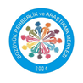
BOZÜYÜK REHBERLİK VE ARAŞTIRMA MERKEZİ- ÖZEL EĞİTİM BÖLÜMÜ
Mayıs/2021

10-16 MAYIS ENGELLİLER HAFTASI

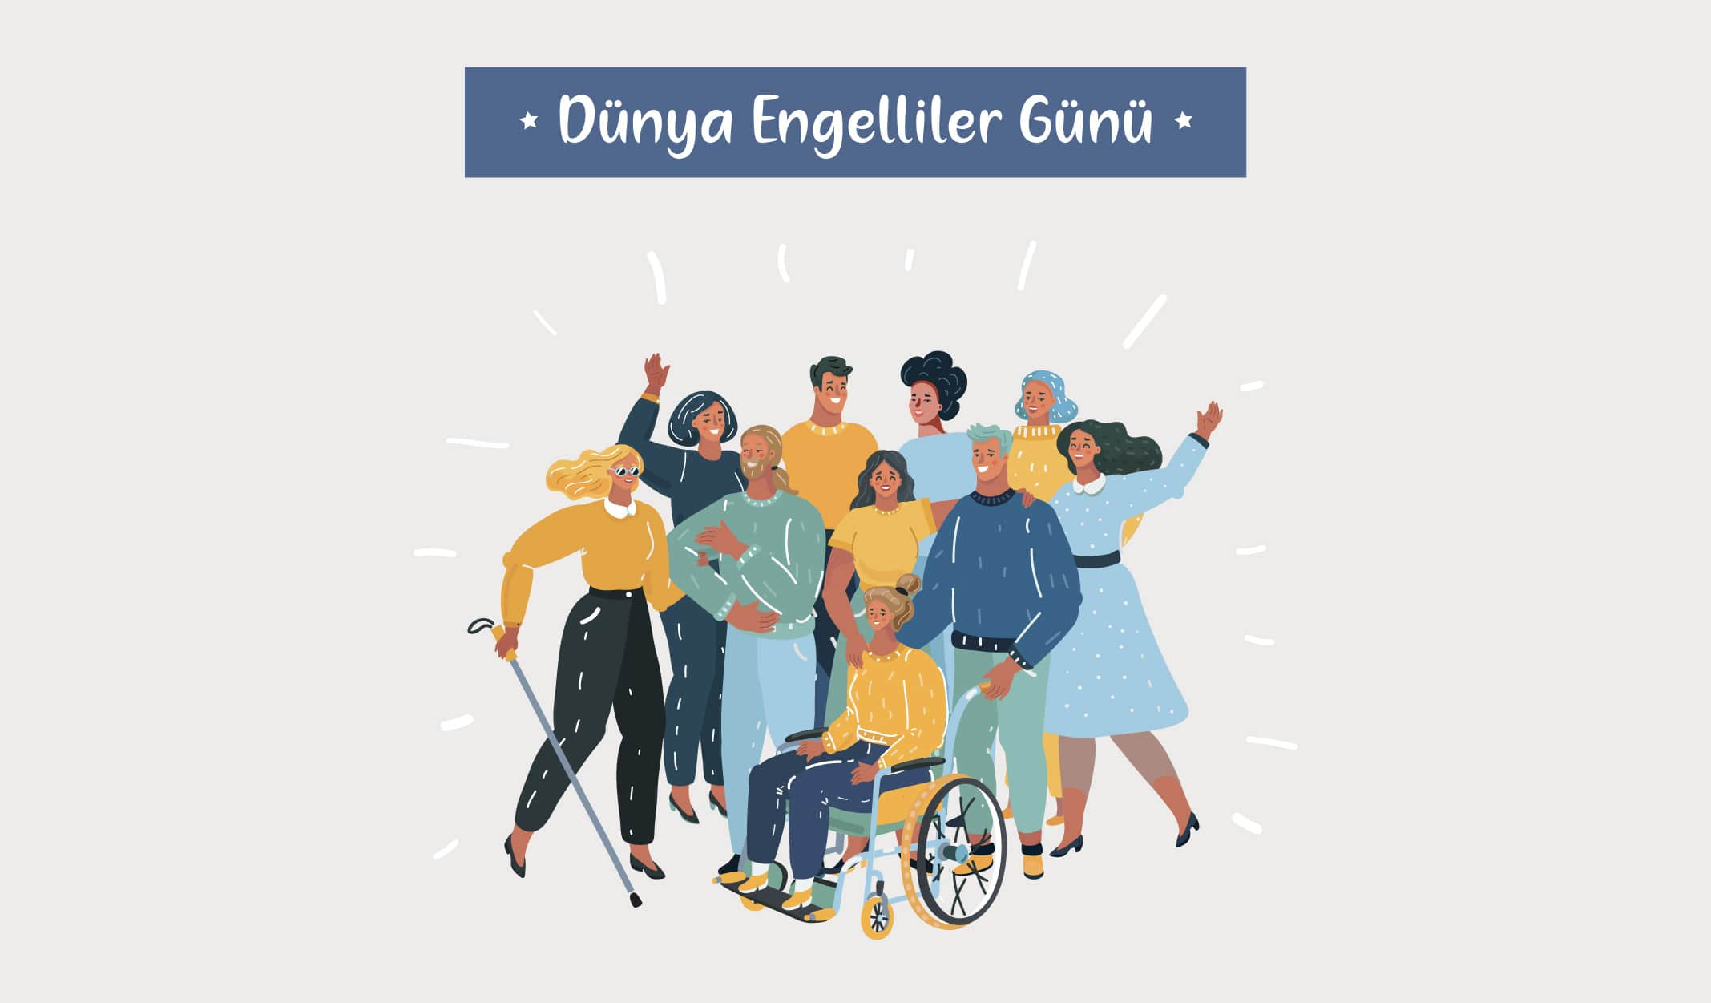

1 Gün Değil 365 Gün Yanınızdayız....

BOZÜYÜK REHBERLİK VE ARAŞTIRMA MERKEZİ
Adres: Kasımpaşa Mahallesi Hükümet Caddesi No 25 Hükümet Konağı Zemin Kat Bozüyük/BİLECİK
Tel: 0228 315 80 81
İnstagram , Twitter ; @bozuyukram

BOZÜYÜK REHBERLİK VE ARAŞTIRMA MERKEZİ- ÖZEL EĞİTİM BÖLÜMÜ
Mayıs/2021

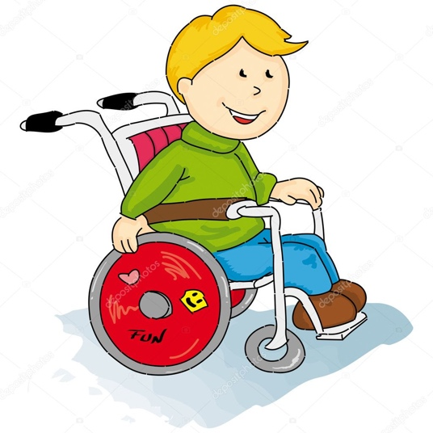
Özel Gereksinimli Bir Çocuğa Sahip Olmak
Anne baba olmak bir çoğumuz için hayalini kurduğumuz bir süreçtir. Bu süreç elimizde olmayan sebeplerle istediğimiz, hayalini kurduğumuz şekilde gitmediğinde yaşadığımız hayal kırıklıkları çocuğumuzla alakalı olmasa bile en çok yansıttığımız insan o olur. Bir çocuğun olması ailedeki herkesi etkileyen, aile içindeki dengeleri değiştiren yeni bir süreçtir. Bu süreç elimizde olmayan sebeplerle beklediğimiz, umduğumuz gibi gitmeyebilir. Sağlıklı bir çocuğumuz olmasını beklerken özel gereksinimli bir çocuğa sahip olabiliriz.
Bu süreçte en önemli olan şey durumu olduğu gibi kabullenmektir. Bu durumu kabullenmek özel gereksinimli olan çocuğunuzun hayatında ve bizim hayatımızda çok önemli farklar yaratacağını unutmayın.
Var olan durumu kabullenmek etrafınızdaki kişilerin sizlere yaptığı yönlendirmelerde, yorumlarda kendi yolunuzu bilip ona göre kararlı şekilde ilerlemenizi sağlayacaktır.
Unutmayın ki bu süreci sadece sizler yaşamıyorsunuz. Süreç boyunca alanında uzman kişiler ile yola devam etmeniz, aile eğitimleri almanız, bu durumu yaşayan aileler ile bir araya gelerek ( çocuklarınızı kıyaslamadan, sadece süreçte yaşanan zorlukları ve sevinçleri paylaşmak için) gruplar kurmanız ve onlar ile iletişim içinde olmanız sizler için gerçekten faydalı olacaktır.

BOZÜYÜK REHBERLİK VE ARAŞTIRMA MERKEZİ
Adres: Kasımpaşa Mahallesi Hükümet Caddesi No 25 Hükümet Konağı Zemin Kat Bozüyük/BİLECİK
Tel: 0228 315 80 81
İnstagram , Twitter ; @bozuyukram

BOZÜYÜK REHBERLİK VE ARAŞTIRMA MERKEZİ- ÖZEL EĞİTİM BÖLÜMÜ
Mayıs/2021

Özel Gereksinimli Çocuğu Olan Ebeveynlerde Gözlenen Tepkiler

Ailelerin gelişimsel yetersizlikleri olan çocuklarını kabullerinde geçirdikleri süreçte verdikleri tepkiler üç evreden oluşmaktadır. Birinci evre şok, reddetme ve depresyon; ikinci evre ise karmaşa suçluluk, kızgınlık; üçüncü evre pazarlık etme, kabul ve uyumu içermektedir.
1.EVRE
1. Şok: Çocuklarında gelişimsel yetersizlikler olduğunu öğrenen ailenin ilk tepkisi şok olmaktadır. Aileler, gelişimsel yetersizlikleri olan bir çocuğa sahip olmakla beklemedikleri ve hazır olmadıkları bir durumla karşı karşıya kalmaktadırlar ve yaşadıkları bu şokla beraber yoğun bir biçimde ağlama, duygusuzluk, çaresizlik tepkileri göstermektedirler.
2. Reddetme: Ailenin, çocuğunun gelişimsel yetersizlikleri olduğu gerçeğinden kaçması ve bu durumun olumsuz etkilerinden kendilerini koruma girişiminde bulunmasıdır. Aile çocuğun yaşadığı durumla nasıl başa çıkacağını bilmediği için var olan durumu reddetebilmektedirler. Bu durum, ailenin başka şeylerle çok fazla meşgul olup, çocuğunun sorunlarıyla ilgilenmeye zaman bulamaması şeklinde kendini gösterebilir. Bu dönemde aile böyle bir çocuğu olduğunu kabul etmemekte ve çocuğunun normal olduğuna ilişkin kanıtlar aramaktadır. Bütün uzmanları dolaşarak çareler arar.

3. Depresyon: Aile mükemmel çocuk hayallerinin yıkıldığını düşünerek bir yas duygusu yaşarlar. Durumun farkına varıp yoğun bir üzüntü ve keder duygusu içinde olurlar. Aile artık iş işten geçti, bundan sonra hiçbir şeyin anlamı yok şeklinde düşünmeye başlar ve çevre ile ilişkilerini en aza indirir. Aileler bu dönemde normal çocuk özlemi de duyarlar.

BOZÜYÜK REHBERLİK VE ARAŞTIRMA MERKEZİ
Adres: Kasımpaşa Mahallesi Hükümet Caddesi No 25 Hükümet Konağı Zemin Kat Bozüyük/BİLECİK
Tel: 0228 315 80 81
İnstagram , Twitter ; @bozuyukram

BOZÜYÜK REHBERLİK VE ARAŞTIRMA MERKEZİ- ÖZEL EĞİTİM BÖLÜMÜ
Mayıs/2021

EVRE II

4. Karışık Duygular: Gelişimsel yetersizlikleri olan çocuğa sahip olmak ailenin yükünü önemli derecede arttırmaktadır. Çocuklarının neredeyse günün yirmi dört saati bakıma gereksinim göstermeleri, eğitim ve sağlık sıklıkla yapılan ziyaretler vb aileyi maddi ve manevi yönden yıpratmaktadır. Bu durum pek çok ailede engellenme duygularına; dolayısıyla çocuklarına yönelik kızgınlık tepkilerine neden olmaktadır. Bir yandan bu olumsuz duyguları yaşarken çocuklarına bu duyguları yansıtmakta, bundan pişmanlık duymakta ve yetememe hissi ile başa çıkmaya çalışmakta, diğer yandan çocuklarını sevmekte ve onun için en iyisini yapmak istemektedirler. Bu durum ailede karışıklıklara neden olmaktadır.
5. Suçluluk: Suçluluk döneminde, suçluluk ve pişmanlık duyguları ‘keşke’ ile başlayan düşünce biçimlerini doğurur. Suçluluk sürecinde, ‘Çocuğun gereksinimlerini abartılı biçimde karşılamak’ sık görülen bir tepki biçimidir.

6. Kızgınlık: Kızgınlık genellikle iki biçimde görülmektedir. İlkinde eşler ‘Neden bana?' sorularını tekrarlar. Bu tür kızgınlıklar genellikle normal olarak değerlendirilmektedir. İkinci tür kızgınlıkta, kızgınlık ya da öfke, problemin kaynağıyla ilişkili olmayan bir başkasına yönelmektir. Kızgınlığın ya da öfkenin yöneltildiği bu kişiler genellikle doktorlar ve eğitimcilerdir.

BOZÜYÜK REHBERLİK VE ARAŞTIRMA MERKEZİ
Adres: Kasımpaşa Mahallesi Hükümet Caddesi No 25 Hükümet Konağı Zemin Kat Bozüyük/BİLECİK
Tel: 0228 315 80 81
İnstagram , Twitter ; @bozuyukram

BOZÜYÜK REHBERLİK VE ARAŞTIRMA MERKEZİ- ÖZEL EĞİTİM BÖLÜMÜ
Mayıs/2021

EVRE III
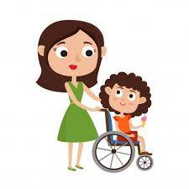

7. Pazarlık: Pazarlık uyum sürecinin en son evrelerinden birisidir. Aile içi önemli olan çocuğunun normal hale gelmesidir. Aile çocuğunun özrünü ortadan kaldırmanın yollarını arar. Aile bunu gerçekleştirebileceğini umduğu herkesle pazarlığa girebilir. Pazarlık, suçluluk ve çaresizlik duygularının bir yansıması olmaktadır.

8. Kabul ve Uyum: Aile artık farklı özelliğe sahip çocuğu için neler yapabileceği konusunda gerçekçi bir şekilde düşünmeye ve çocuklarına daha verimli bir ilişki kurmaya çalışırlar. Kabul ve uyum dönemi, kabullenme aktif ve devamlı bir süreç olup, problemi tanıma, anlama ve çözmek için bilinçli çaba göstermeyi gerektirmektedir. Çocuğun gereksinimleri karşılanmaya çalışılır ve uzmanlarla işbirliği yapılır. Uyum, kabul etme aşamasının eyleme dönüşmüş bir aşamasıdır.
Aileler bu süreçleri genel olarak bu sıra ile yaşamakla birlikte, bazen geriye dönüşler de olabilmektedir. Bazı aileler ilk evreleri daha hızlı aşabilirken, bazı aileler çok uzun süre ilk aşamada kalabilmekte ya da yaşadıkları olumsuz bir durum, karşılaştıkları olumsuz bir tepki sonucunda önceki evrelere dönebilmektedirler. Bu kabullenme süresi uzadıkça aile ve çocuk için bu yıpratıcı süreç daha çok uzamaktadır. Burada önemli olan kabul ve uyum aşamasına gelebilmeleri, kendileri ve çocukları için süreci en iyi şekilde yönetebilmeleridir.

BOZÜYÜK REHBERLİK VE ARAŞTIRMA MERKEZİ
Adres: Kasımpaşa Mahallesi Hükümet Caddesi No 25 Hükümet Konağı Zemin Kat Bozüyük/BİLECİK
Tel: 0228 315 80 81
İnstagram , Twitter ; @bozuyukram

BOZÜYÜK REHBERLİK VE ARAŞTIRMA MERKEZİ- ÖZEL EĞİTİM BÖLÜMÜ
Mayıs/2021

Özel Gereksinimi Bir Kardeşe Sahip olmak
Kardeşe sahip olmak bile kabullenme için bir süreç gerektirirken, özel gereksinimli bir kardeşe sahip olmak çocuklar için yönetmesini bilmedikleri bir süreçtir. Bu süreci nasıl yönetecekle rini bilmedikleri için genel olarak tavırları ailesinden gördüğü şekilde olacaktır. Anne- baba yaşadıkları süreci normal gelişim gösteren çocuğa yansıtacak, çocuk da buna göre kardeşine yönelik davranışlarına yön vereceklerdir.

Kardeş Tepkileri
Fark etmeme, görmezlikten gelme: Farklı özelliği olan bir kardeşe sahip olmanın getirdiği kızgınlığın doğal sonucu olan bu durum, özel gereksinimli kardeşin anne babanın çok ilgisini istemesi sonucu da olabilir.

BOZÜYÜK REHBERLİK VE ARAŞTIRMA MERKEZİ
Adres: Kasımpaşa Mahallesi Hükümet Caddesi No 25 Hükümet Konağı Zemin Kat Bozüyük/BİLECİK
Tel: 0228 315 80 81
İnstagram , Twitter ; @bozuyukram

BOZÜYÜK REHBERLİK VE ARAŞTIRMA MERKEZİ- ÖZEL EĞİTİM BÖLÜMÜ
Mayıs/2021

Kıskançlık ve kötü davranma: Ailenin ilgi ve sevgisinin bir ölçüde kendi üzerinden gitmesi, kardeşlerin kıskançlık duyguları yaşamasına neden olabilir. İlgi çekmek amacıyla, çeşitli davranış problemleri yaşayabilir. Kıskançlık duygularının doğal sonucu olarak saldırganlık, ilgilenmeme gibi duygularda yaşayabilir.
Utanma, sıkılma: Farklı özelliğe sahip bir kardeşten utanma, arkadaşlarına bahsetmeme ve sosyal ilişkileri kısıtlama da yaşanan tepkiler olarak ortaya çıkabilmektedir.

BOZÜYÜK REHBERLİK VE ARAŞTIRMA MERKEZİ
Adres: Kasımpaşa Mahallesi Hükümet Caddesi No 25 Hükümet Konağı Zemin Kat Bozüyük/BİLECİK
Tel: 0228 315 80 81
İnstagram , Twitter ; @bozuyukram

BOZÜYÜK REHBERLİK VE ARAŞTIRMA MERKEZİ- ÖZEL EĞİTİM BÖLÜMÜ
Mayıs/2021
Diğer taraftan farklı özelliğe sahip bir kardeşi olmanın getirdiği olumlu duygular ve yaşantılar da bulunmaktadır. İnsan ilişkilerine ve farklılıklara duyarlılığın artması, daha toleranslı olma ve sorumluluk duygularının gelişmesi bunlar arasında gösterilebilir.
Ebeveynlere Öneriler
Yaşanılan tüm bu duygular herkes de aynı şekilde olmamakla birlikte benzer süreçlerden geçilmektedir. Bu süreçlerde yalnız olmadığınızı bilmek, yaşadığınız sıkıntılarda konusunda uzman kişilerden doğru şekilde destek almak hem sizin hem de çocuğunuz için hayati öneme sahiptir. Unutmayın bu dünyada yetersizliği olan çocuğunuzun size ihtiyacı olduğu kadar eşinizin ve diğer çocuklarınızın da size ihtiyaçları olduğunu bilip zamanınızı ona göre planlayın. Tabi ki kendinizi de unutmayın. Kendiniz için vakit ayırmayı boşa geçen bir zaman değil etrafınızdakiler için deşarj olup onlara daha faydalı olmak için geçirdiğiniz değerli zamanlar olarak görün. Zorlandığınızda yardım istemekten çekinmeyin. Bu yardım eşinizden , annenizden, kardeşinizden, kendinize yakın bir akrabanızdan, beraber çalıştığınız uzmanlarınızdan olabilir. Gerektiğinde yardım istemek, yardım istemeden işlerinn daha da karışmasını ve sorunların büyümesini engeller.

BOZÜYÜK REHBERLİK VE ARAŞTIRMA MERKEZİ
Adres: Kasımpaşa Mahallesi Hükümet Caddesi No 25 Hükümet Konağı Zemin Kat Bozüyük/BİLECİK
Tel: 0228 315 80 81
İnstagram , Twitter ; @bozuyukram

BOZÜYÜK REHBERLİK VE ARAŞTIRMA MERKEZİ- ÖZEL EĞİTİM BÖLÜMÜ
Mayıs/2021

Çocuklara Doğru Yaklaşım

- Çocuklarınızı dinleyin
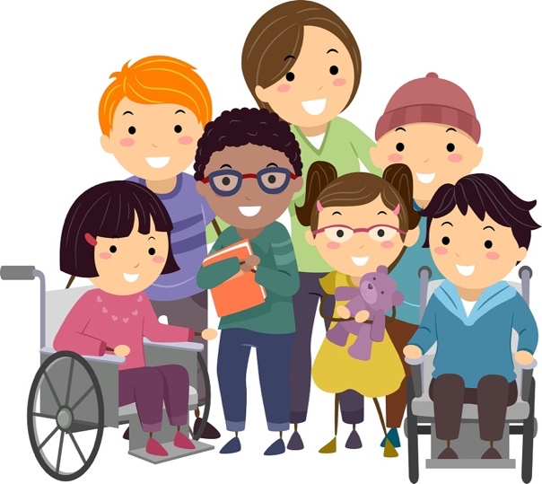
Meşgul olsanız da, bir iş yapıyor ya da dinleniyor olsanız da çocuklarınızı dinleyin. Anlattıkları şeyler onların dünyalarında hayati öneme sahip. Mutlaka işinizi o anda bırakıp, onunla göz kontağı kurup tüm dikkatinizi ona verin. Tıpkı siz konuştuğunuzda onun yapmasını istediğiniz gibi...
- İlginizi ve sevginizi gösterin
İlginizi ve sevginizi göstermek çocuklarınızı şımartmaz, tam tersi kabul edildiklerini görmelerine yardımcı olur.
- Sorumluluk verin
Kendi yapabildiklerini görmesi, yapamadıklarına değil yaptıklarına odaklanması, ileride kendine yeten bir birey olabilmesi için küçük yaştan itibaren yapabildiği şeyler üzerinden sorumluluk alması çok önemlidir.

- Sorunları kendi kendine çözmesine fırsat tanıyın
Her sorunu onun yerine siz çözerseniz, her düştüğünde kaldırır, arkadaşına kendini ifade edemediğinde onun yerine siz anlatmak istediğini söylerseniz çocuğunuzun elinden bunları başarma hissini almış olursunuz. Onu başarabileceğine inandırmanız, desteklemeniz ve gerektiğinde arkada durmayı öğrenmeniz gerekmektedir.

BOZÜYÜK REHBERLİK VE ARAŞTIRMA MERKEZİ
Adres: Kasımpaşa Mahallesi Hükümet Caddesi No 25 Hükümet Konağı Zemin Kat Bozüyük/BİLECİK
Tel: 0228 315 80 81
İnstagram , Twitter ; @bozuyukram

